Прогноз изменения радиационной обстановки на территории Деряженского лесничества Костюковичского лесхоза
Распределение территории лесного фонда Деряженского лесничества по зонам радиоактивного
загрязнения. 2017 год и долгосрочный прогноз
Загрязнение территории лесного фонда цезием-137

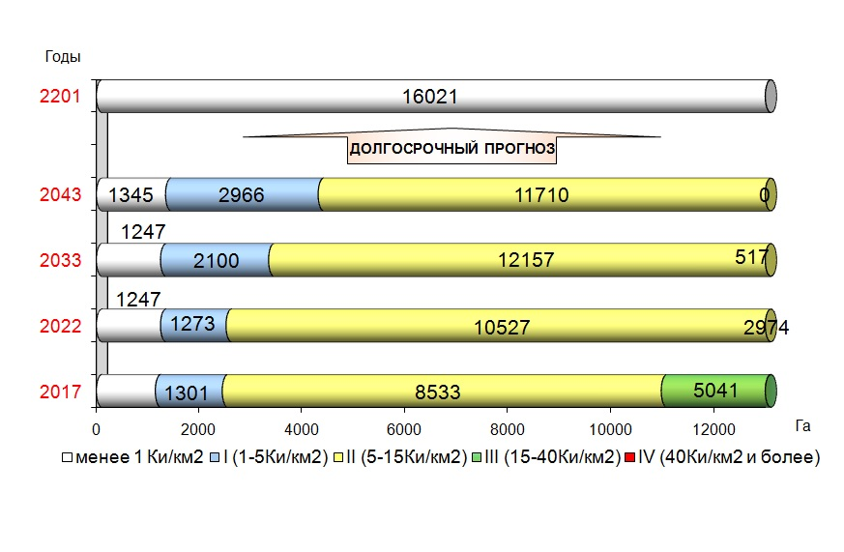
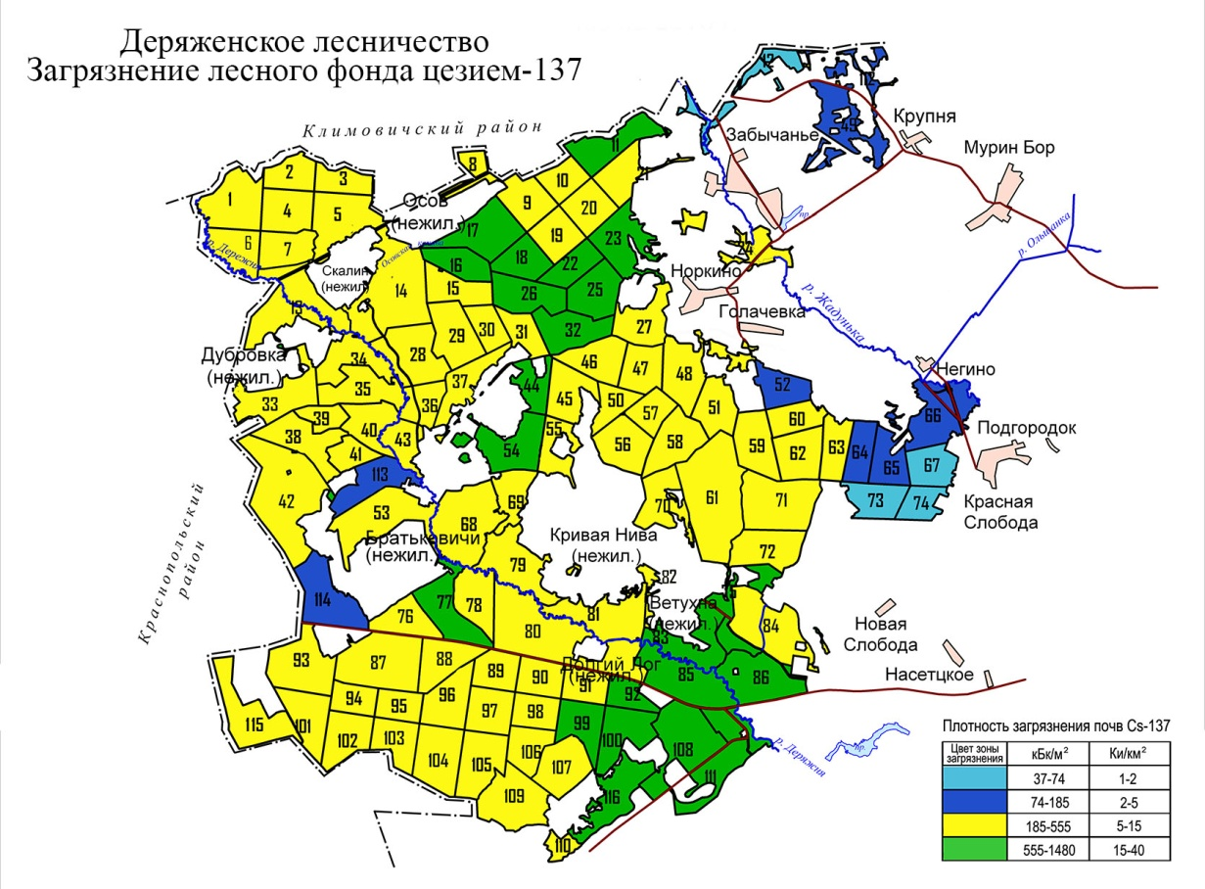

Прогноз изменения площади лесного фонда по зонам радиоактивного загрязнения к началу ближайшего (2023 год) и последующих ревизионных периодов (сроки лесоустройства).

Сроки изменения плотности загрязнения лесных кварталов до значений, при которых лесной квартал перейдет в другую зону или не будет относиться к зонам загрязнения (< 1 Ки/км²)

Год | Площадь загрязнения почв цезием - 137 в Ки/кв.км, га
 | всего | в том числе по зонам
 |  | .1 - 5 | 5 - 15 | 15 - 40 | 40 и более
2017 | 14835 | 1301 | 8533 | 5041 | 0
2034 | 14774 | 2266 | 11991 | 517 | 0
2083 | 13787 | 13449 | 338 | 0
2091 | 13574 | 13574 | 0
2201 | 0 | 0

 | Плотность загрязнения почв Cs-137
кБк/м² |  |  |  | 37 |  |  |  | 74 |  |  | 185 |  |  | 555 |  | 1400
 |  |  |  |  |  | I |  |  | I |  |  | II |  |  | III |  |  | IV
 |  | Ки/км² |  |  | 1 |  | 2 |  |  | 5 |  |  | 15 |  |  |  | 40 и более

